ΘΕΜΑ 2
2.1 Δίνονται οι πλήρεις διαδρομές των ακόλουθων φακέλων που βρίσκονται στο δίσκο D:\
D:\books\manuals
D:\books\novels
D:\backup\incr
Μεταφέρετε στο τετράδιό σας το ακόλουθο σχήμα και συμπληρώστε τα ονόματα όλων των φακέλων ώστε να απεικονίζεται η παραπάνω δομή. Τα ονόματα των φακέλων για τα οποία δεν δίνεται η πλήρης διαδρομή μπορούν να προκύψουν από τις διαδρομές που δίνονται.
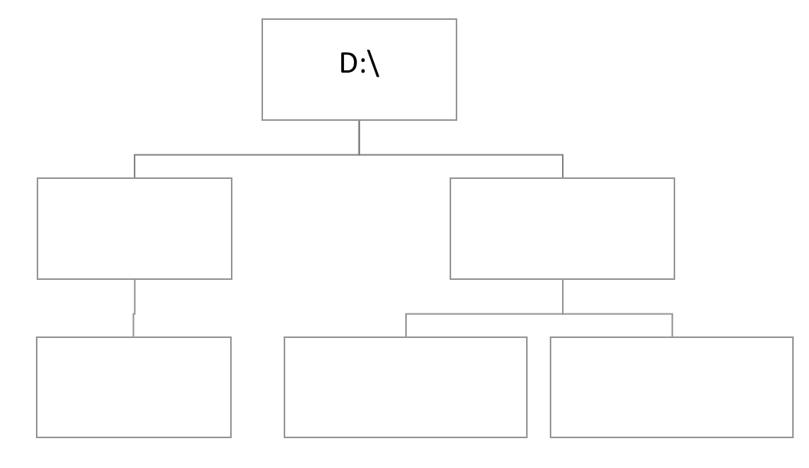
Μονάδες 10

2.2 Αντιστοιχίστε τις προτάσεις της πρώτης στήλης του ακόλουθου πίνακα με τις έννοιες των διεργασιών που αναγράφονται στην δεύτερη στήλη, λαμβάνοντας υπόψη το ενδεχόμενο μία ή περισσότερες από τις προτάσεις της πρώτης στήλης να μην αντιστοιχίζονται με κάποια από τις έννοιες.
1. Επιλογή της επόμενης προς εκτέλεση διεργασίας | Α. Καταστάσεις και κύκλος ζωής των διεργασιών
2. Πολυπρογραμματισμός | Β. Συγχρονισμός διεργασιών
3. Εισαγωγή μιας διεργασίας στο κρίσιμο τμήμα της | Γ. Χρονοδρομολόγηση διεργασιών
4. Μεταγωγή του περιβάλλοντος μιας διεργασίας
5. Αμοιβαίος αποκλεισμός διεργασιών
Μονάδες 15

